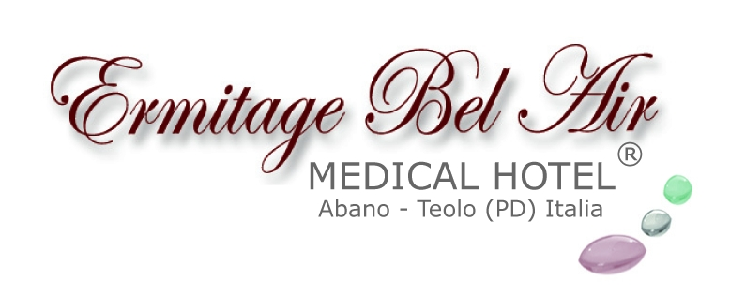
SENZA BARRIERE E’ BELLO
DOPPIO PREMIO ALL’ERMITAGE BEL AIR
Il Medical Hotel di Abano Terme – che ha fatto dell’accessibilità senza limiti la sua bandiera adeguando accoglienza, servizi, assistenza e proposte relax alle esigenze di disabili e Over 65 – conquista due riconoscimenti ai Village for All Awards. Nelle sezioni Mobiliy e Senior Citizen.

L’Ermitage Bel Air Medical Hotel di Abano Terme raddoppia e fa il bis ai “Village For All Awards”. Al TTG di Rimini la struttura, storico e conosciuto albergo delle Terme Euganee, non solo si è confermata ai vertice nella sezione Mobility, riservata a strutture che hanno investito nell’abbattimento delle barriere architettoniche realizzando un’accessibilità trasparente per i portatori di handicap, ma ha conquistato il massimo dei voti anche nella sezione Senior Citizen Awards, riservata a strutture che hanno investito in mobilità e servizi finalizzati a garantire un’ospitalità attenta agli Over 65, un segmento in costante crescita che arriverà al 34% della popolazione europea entro il 2030.

I due premi sono stati consegnati nei giorni scorsi a Marco Maggia, titolare della struttura, nell’ambito dell’Hospitality Day in Fiera a Rimini. Al di là del prestigioso doppio riconoscimento nazionale va ricordato che l’Ermitage ha costruito questa sua leadership nel settore lavorando molto (e per anni) sulla qualità dei servizi da offrire agli ospiti disabili e ai cosiddetti Senior (le persone più avanti con l’età), attraverso un confronto continuo con i massimi esperti e ricercatori del settore e battendosi con convinzione per affermare i principi di una nuova cultura “senza barriere”, mentali prima ancora che fisiche. In pratica creando un modello di ospitalità totalmente accessibile che prima non c’era.

Il resort termale ai piedi dei Colli Euganei è dunque pioniere nel settore dell’accoglienza senza barriere. Oggi le sue proposte nel settore del turismo accessibile, avvalorate dalla certificazione di qualità V4ALL, costituiscono un’opportunità unica in Italia per quanti - portatori di handicap o anziani - fino ad oggi hanno pensato di dover rinunciare alla vacanza a causa di piccole o grandi limitazioni dell’autonomia o della capacità di movimento. All’Ermitage sono accessibili non sono solo le camere, realizzate secondo i concetti dell’Universal Design, ma anche le piscine, il reparto benessere e tutti gli ambienti comuni. C’è poi un comodo servizio di medicina di base per le piccole esigenze del quotidiano, un’équipe di medici specialisti in ortopedia, fisiatria, neurologia e dietologia, uno staff di oltre 20 operatori tra estetiste, masso-terapisti, laureati in fisioterapia e laureati nelle scienze motorie che si dedicano non solo al relax e alla bellezza, ma anche al movimento, alla prevenzione e alla riabilitazione altamente qualificata per chi dal suo soggiorno vuole ottenere un miglioramento reale di autonomia e qualità della vita. Viene garantita, in caso di necessità, anche l’assistenza infermieristica e socio sanitaria. L’Ermitage offre ai propri ospiti disabili o Over 65 anche piacevoli esperienze. Un esempio? Chi ha problemi di deambulazione può provare l’emozione di visitare Venezia dall’acqua, grazie a un servizio di transfer accessibile, a un molo accessibile e a una gondola… accessibile. Servizio quest’ultimo finanziato da Comune di Venezia, Regione Veneto e dallo stesso Ermitage, grazie all’adesione convinta al progetto Gondolas4all da parte della famiglia Maggia, che da quattro generazioni gestisce l’hotel.
Marco Maggia, titolare dell’Ermitage, sottolinea: “L’avventura dell’Ermitage Medical Hotel è iniziata nel 2006 con una sfida: fare dell’ambiente termale un ambiente e un luogo in cui integrare servizi turistici e sanitari per coniugare prevenzione e riabilitazione. Per perseguire l’obiettivo di creare un ambiente inclusivo dove potersi curare in vacanza, accanto ai propri cari. Facendo convivere persone malate con persone sane, giovani con meno giovani. La mia più grande soddisfazione oggi è che i due premi ottenuti ai Village for All Awards siano legati a due target di clientela – disabili e Over 65 - che apparentemente, secondo un pensiero diffuso fra gli albergatori, avrebbero esigenze incompatibili. Non è così. All’Ermitage Medical Hotel lo stiamo dimostrando. Di questo risultato ringrazio di cuore tutti i nostri collaboratori, per l’impegno, la professionalità e la sensibilità dimostrati”.

• Per informazioni: Ermitage Bel Air – Medical Hotel
Via Monteortone, 50 - 35031 Abano - Teolo (PD)
Tel +39 049 8668111 - Fax +39 049 8630166
ermitage@ermitageterme.it - www.ermitageterme.it

Ermitage Medical Hotel: www.medicalhotel.it
Blog: www.ricettedelbenessere.it
Responsabilità sociale: www.ilsognodieleonora.it

Cura, prevenzione e vacanza convivono armoniosamente all’Ermitage Bel Air Hotel. Gestito da quattro generazioni con professionalità e passione dalla famiglia Maggia, che vi ha trasmesso il proprio amore per l'ospitalità, è uno degli alberghi storici dell'area termale euganea (la più importante d'Europa). Situato nel Parco naturale regionale dei Colli Euganei, fra Abano Terme e Teolo in provincia di Padova, offre ai propri ospiti benessere e relax attraverso un'ampia gamma di cure termali, trattamenti di remise en forme e servizi innovativi completamente accessibili. Proposte arricchite dai risultati di una costante ricerca effettuata con importanti istituti italiani e stranieri e sotto la guida di studiosi di fama internazionale, come il prof. Fulvio Ursini (Ordinario di Biochimica e Scienza dell’alimentazione all’Università di Padova), prof. Stefano Masiero (fisiatra, Direttore del Dipartimento di Neuroscienze dell’Università di Padova), il prof. Angelo Antonini (neurologo, Università degli studi di Padova), il prof Domenico Corrado (specialista in Cardiologia Sportiva dell’Università di Padova), la dott. Denisa Giardini (specialista per linfedema AIDMOV Losanna).
Dal 2010 Ermitage Bel Air è Medical Hotel con un centro medico-specialistico di Riabilitazione e Medicina Fisica: un prodotto termale innovativo, in cui riabilitazione e prevenzione si coniugano alla vacanza. Nel 2017 è stato premiato come miglior albergo italiano nell’accoglienza degli ospiti con deficit o disabilità motorie. In collaborazione con l’Hospice Pediatrico di Padova, la famiglia Maggia ha creato il progetto Il Sogno di Eleonora (www.ilsognodieleonora.it), dedicato a bambini e ragazzi affetti da gravi patologie invalidanti, che vengono ospitati con la famiglia in una suite appositamente attrezzata, al fine di garantire un periodo di serena vacanza con programmi riabilitativi intensivi e mirati sotto controllo di specialisti, a titolo completamente gratuito.

• Ufficio Stampa: Studio Agorà - Marina Tagliaferri
tel. 0481 62385 - agora@studio-agora.it - www.studio-agora.it

